Curso Técnico

de Programação de Jogos Digitais

Aula 47

índice

1. Materiais e Texturas 3

2. Texturas 3

3. Materiais 3

4. Projeto 3D com materiais e Texturas 4

5. Usando a Textura 6

6. Referencias 8

# Materiais e Texturas

Em Unity, materiais e texturas são componentes essenciais para definir a aparência visual dos objetos em um jogo. Eles trabalham juntos para determinar como a superfície de um objeto interage com a luz e como ele é exibido na tela.

# Texturas

Texturas são imagens 2D aplicadas às superfícies dos objetos 3D para dar-lhes detalhes visuais. Elas podem representar várias propriedades visuais, como cor, padrões, rugosidade, brilho, etc.

Tipos comuns de texturas incluem:

1. Albedo (Diffuse) Texture: Define a cor básica e os detalhes da superfície do objeto.

2. Normal Map: Adiciona detalhes de relevo e profundidade, simulando rugosidade e saliências na superfície.

3. Specular/Metallic Map: Define áreas de brilho ou reflexividade da superfície.

4. Height Map: Simula elevações e depressões na superfície do objeto, criando um efeito de deslocamento.

5. Occlusion Map: Realça sombras e áreas de oclusão para adicionar profundidade e realismo.

6. Emission Map: Faz com que certas partes da superfície emitam luz.

# Materiais

Materiais são componentes que combinam uma ou mais texturas com informações sobre como essas texturas interagem com a luz e outras propriedades físicas. Um material determina a aparência final de um objeto, especificando como ele reage à iluminação e a outros efeitos visuais.

Como Materiais e Texturas Trabalham Juntos:

1. Aplicação de Texturas: Quando você cria um material, você pode atribuir diferentes texturas a ele para definir várias propriedades visuais. Por exemplo, uma textura Albedo para a cor básica e uma Normal Map para detalhes de relevo.

2. Propriedades do Material: Além das texturas, um material pode ter várias propriedades, como:

**Color**: Cor base do material, se não for completamente definida pela textura.

**Shader**: Programa que calcula como a superfície deve ser renderizada, incluindo a forma como a luz interage com ela. Unity oferece vários shaders, como Standard Shader, que suporta PBR (Physical Based Rendering).

**Smoothness**: Define a quão suave ou rugosa é a superfície, afetando a forma como a luz é refletida.

**Metallic**: Define se a superfície é metálica ou não, influenciando a aparência de reflexividade.

# Projeto 3D com materiais e Texturas

Vamos então adicionar os materiais para nosso projeto. Abra a pasta assets e crie duas pastas: material e textura.

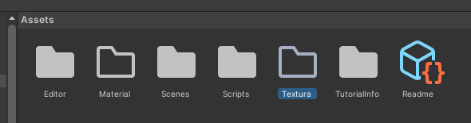

Dentro da pasta material clique com botão direito e escolha create/material. Renomeie o material para chão.

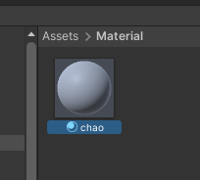

Crie um segundo material para a bola.

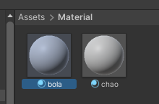

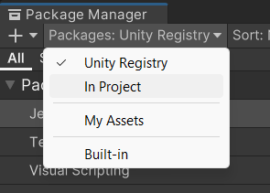Podemos encontrar materiais e texturas prontas em alguns sites ou até mesmo dentro da Unity instalar um pacote especifico com estes elementos. Na barra de ferramentas faça o caminho Windows/package manager. Escolha a opção Unity registry. Teremos vários pacotes direto da loja Unity.

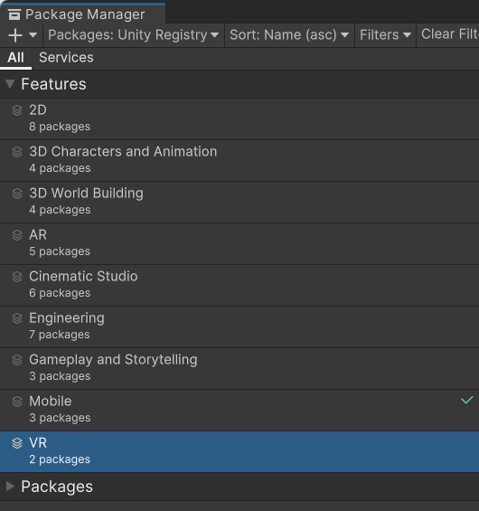

Agora escolha a opção My assets para encontrar o “ World Materials Free”

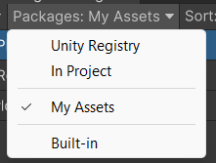

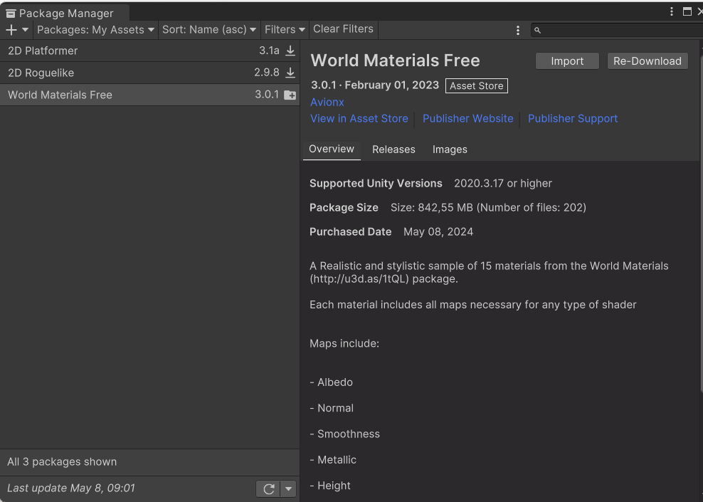

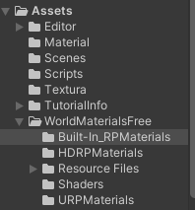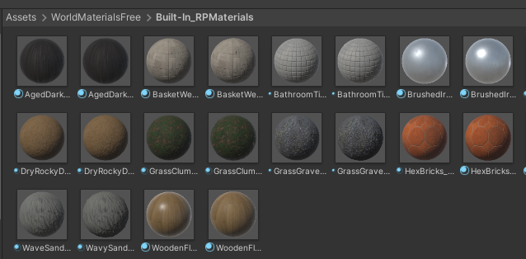

Caso queira mais opções de texturas podem encontrar nos sites a seguir:

https://substance3d.adobe.com/community-assets/

https://freepbr.com/t/unity3d/



Dentro da Unity Asset Store você encontrara muito material pago e gratuito que poderão ser usados em seu projeto. Caso possua talento em criação poderá até mesmo vender seus material e texturas originais na loja da Unity.

Agora que temos as texturas iremos usar em nosso projeto. Siga para a pasta de material e vamos fazer a ligação do material ao objeto. Em materials vejam que o element está com default, então clique ali e selecione o material criado.

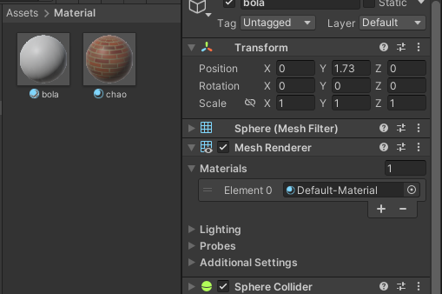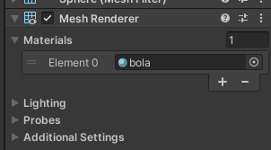

# Usando a Textura

Vamos ao projeto da esfera e colocar nossa textura no chão e bola. Primeiro selecione o material.

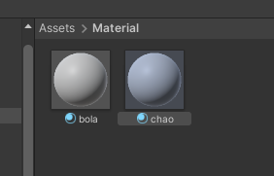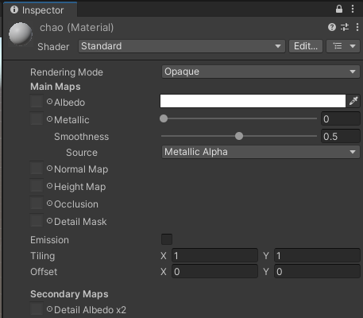

Arraste a textura desejada para o basemap.

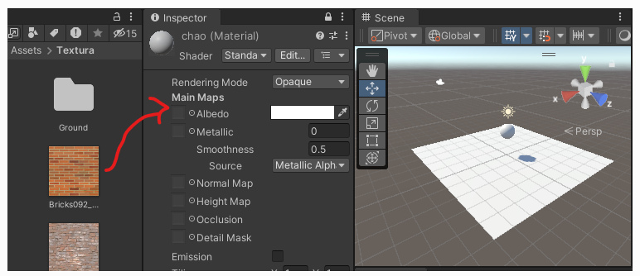

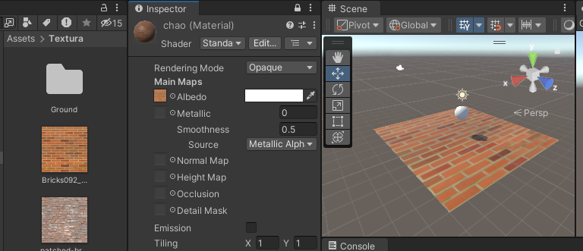

Faça o mesmo procedimento com a esfera.

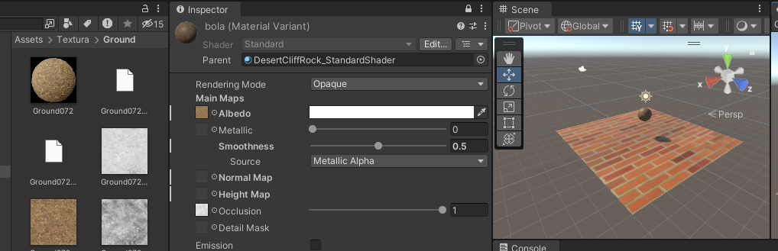

Execute o projeto e faça o teste.

# Referencias

1. Unity Technologies. (2020). **Unity User Manual.** Unity Technologies.
2. [C#, 2020] **Visual C# Developer Center**, Microsoft Docs.

Microsoft Corporation. (2020).

1. Geig, M. (2018). **Unity 2018 Game Development in 24 Hours**, Sams Teach Yourself. Sams Publishing.
2. Hocking, J. (2015). **Unity in Action: Multiplatform Game Development in C#.** Manning Publications.